ЗВІТ
про виконання лабораторної роботи № 6.4
«Опрацювання та впорядкування одновимірних динамічних масивів »
з дисципліни
«Алгоритмізація та програмування»
студента(ки) групи ІК-11
<Лесів Божени Арсенівни>
Умова завдання:
Необхідно написати програму для того, щоб виконати такі дії:
- сформувати масив;
- вивести його на екран у вигляді рядка, використовуючи форматне виведення;
- виконати вказані у завдання дії;
- вивести результати, причому модифікований масив вивести на екран у вигляді
наступного рядка, використовуючи виведення з тими самими специфікаціями
формату.
164
Спосіб 1. Всі вказані дії необхідно реалізувати за допомогою окремих функцій, що використовують ітераційні алгоритми.
Спосіб 2. Всі вказані дії необхідно реалізувати за допомогою окремих рекурсивних функцій.
Інформацію у функції слід передавати лише за допомогою параметрів. Використання глобальних змінних – не допускається.
Кожна функція має виконувати лише одну роль, і ця роль має бути відображена у назві функції.
Рекурсивний та ітераційний способи – це 2 різні проекти, для яких потрібно 2 різних unit-тести і 2 різних звіти.
«Функція, яка повертає / обчислює / шукає ...» – має не виводити ці значення, а повернути їх у місце виклику як результат функції або як відповідний вихідний параметр..
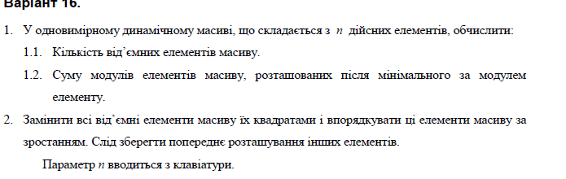
Структурна схема програми:
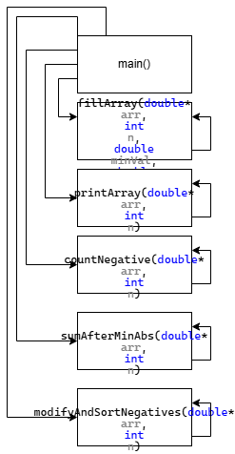

Текст програми:
#include <iostream>
#include <iomanip>
#include <Windows.h>
#include <ctime>
#include <cstdlib>
#include <cmath>

using namespace std;
void fillArrayRecursive(double* arr, int n, int i, double minVal, double maxVal)
{
if (i == n)
return;

arr[i] = (maxVal - minVal) * rand() / RAND_MAX + minVal;
fillArrayRecursive(arr, n, i + 1, minVal, maxVal);
}

void printArrayRecursive(double* arr, int n, int i)
{
if (i == n)
{
cout << endl;
return;
}

cout << fixed << setprecision(2) << setw(8) << arr[i];
printArrayRecursive(arr, n, i + 1);
}

int countNegativeRecursive(double* arr, int n, int i)
{
if (i == n)
return 0;
int count = countNegativeRecursive(arr, n, i + 1);

if (arr[i] < 0)
return count + 1;
else
return count;
}

int findMinAbsIndexRecursive(double* arr, int n, int i, int currentMinIndex)
{
if (i == n)
return currentMinIndex;

if (abs(arr[i]) < abs(arr[currentMinIndex]))
{
return findMinAbsIndexRecursive(arr, n, i + 1, i);
}
else
{
return findMinAbsIndexRecursive(arr, n, i + 1, currentMinIndex);
}
}

double sumAbsRecursive(double* arr, int n, int i)
{
if (i == n)
return 0;

return abs(arr[i]) + sumAbsRecursive(arr, n, i + 1);
}

double sumAfterMinAbs(double* arr, int n)
{
if (n == 0) return 0;

int minIndex = findMinAbsIndexRecursive(arr, n, 1, 0);

return sumAbsRecursive(arr, n, minIndex + 1);
}
void collectNegativesRecursive(double* arr, int n, int i, double* negValues, int* negIndices, int& k)
{
if (i == n)
return;

if (arr[i] < 0)
{
negValues[k] = pow(arr[i], 2);
negIndices[k] = i;
k++;
}
collectNegativesRecursive(arr, n, i + 1, negValues, negIndices, k);
}

int findMinRecursive(double* arr, int k, int i, int j, int minIdx)
{
if (j == k)
return minIdx;

if (arr[j] < arr[minIdx])
minIdx = j;

return findMinRecursive(arr, k, i, j + 1, minIdx);
}

void sortRecursive(double* arr, int k, int i)
{
if (i == k - 1)
return;

int minIdx = findMinRecursive(arr, k, i, i + 1, i);
double temp = arr[i];
arr[i] = arr[minIdx];
arr[minIdx] = temp;

sortRecursive(arr, k, i + 1);
}

void placeNegativesRecursive(double* arr, double* negValues, int* negIndices, int k, int i)
{
if (i == k)
return;

arr[negIndices[i]] = negValues[i];
placeNegativesRecursive(arr, negValues, negIndices, k, i + 1);
}

void modifyAndSortNegatives(double* arr, int n)
{
double* negValues = new double[n];
int* negIndices = new int[n];
int negCount = 0;

collectNegativesRecursive(arr, n, 0, negValues, negIndices, negCount);

if (negCount > 0)
{
sortRecursive(negValues, negCount, 0);

placeNegativesRecursive(arr, negValues, negIndices, negCount, 0);
}

delete[] negValues;
delete[] negIndices;
}

int main()
{
srand((unsigned)time(NULL));
SetConsoleCP(1251);
SetConsoleOutputCP(1251);

int n;
double MIN = -50.0, MAX = 50.0;

cout << "n: ";
cin >> n;
double* arr = new double[n];

fillArrayRecursive(arr, n, 0, MIN, MAX);
cout << "Початковий масив:" << endl;
printArrayRecursive(arr, n, 0);
cout << "---------------------------------------------------------" << endl;

int negativeCount = countNegativeRecursive(arr, n, 0);
cout << "1.1. Кількість від'ємних елементів: " << negativeCount << endl;

double sum = sumAfterMinAbs(arr, n);
cout << "1.2. Сума модулів після min за модулем: " << fixed << setprecision(2) << sum << endl;
cout << "---------------------------------------------------------" << endl;

modifyAndSortNegatives(arr, n);
cout << "2. Модифікований масив :" << endl;
printArrayRecursive(arr, n, 0);

delete[] arr;
return 0;
}
Посилання на git-репозиторій з проектом:
https://github.com/bozhenalesivik2025-gif/new.git
Результати unit-test:
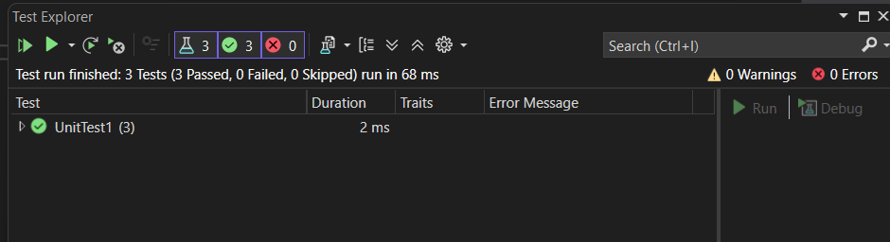
Висновки:
На цій лабораторній роботі я навчився програмувати пошук послідовним переглядом, обчислення кількості та суми заданих елементів одновимірного масиву.

